2018-02-06

#!
Linux上的Shebang符号(#!)

#!这个符号叫做shebang或者Sha-bang
shebang通常在Unix系统脚本的中第一行开头使用
指明执行这个脚本文件的解释程序

使用Shebang的步骤

1.使用which查询python3解释器所在路径
$ which python3

2. 修改要运行的主python文件,在第一行增加以下内容
#! /usr/bin/python3

3.修改主python文件的文件权限,增加执行权根
$ chmod +x cards_main.py

4.在需要时执行程序即可
./cards_main.py

2018-02-11

ubuntu 截图

按下 PrintScreen 快捷键截取全屏

按下键盘上的 PrintScreen 键，将会弹出截图保存窗口

按下 Alt＋PrintScreen 快捷键截取当前窗口

按下 Shift＋PrintScreen 快捷键截取任意矩形内容,鼠标拖放截取任意矩形的屏幕内容

Ctrl＋PrintScreen 快捷键截取全屏到剪切板

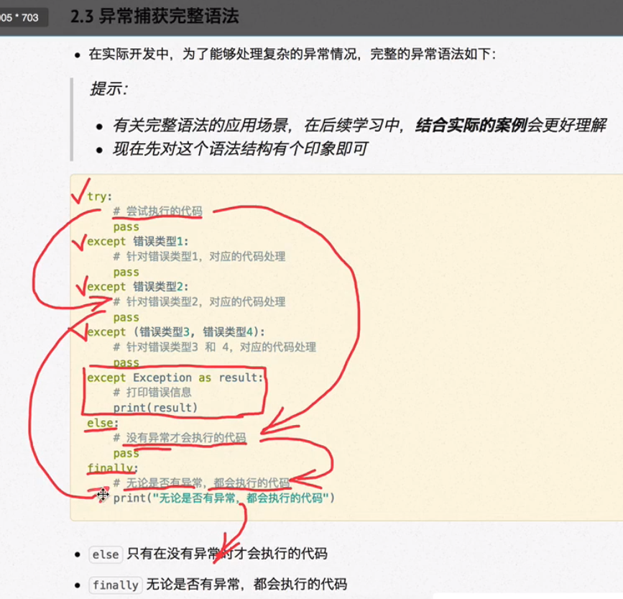

2018-02-24

